武汉大学计算机学院
2006----2007学年第一学期 06年级
《 电路与电子技术 》期末考试试题 （A）

- 单项选择题（每小题1分，共15分）
  - 电路如图1所示，电流源的端电压为：
(A)40V (B)-40V (C)0V (D)10V
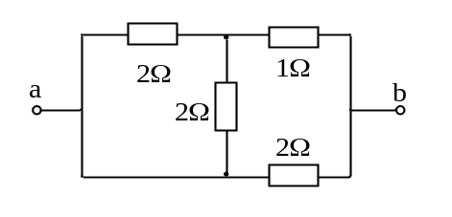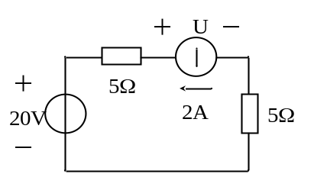
图1 图2

  - 电路如图2所示，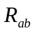为：
(A)1Ω (B)2.5Ω (C)1.67Ω (D)7Ω

  - 一个8Ω的电阻与感抗为6Ω的电感相串联接在一个有效值为220V的交流电源上，则回路中电流的有效值为：
(A)15.7A (B)22A (C)22.5A (D)31.1A

  - 为了提高电源供电对象的功率因数，常采用在感性负载两端并联电容的方法，在并联电容前后，电路的有功功率将：
(A)变大 (B)变小 (C)不变 (D)无法确定

  - 当发电机的三相绕组联接成星形时，设线电压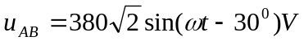，则相电压为：
(A) 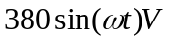 (B) 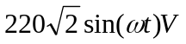
(C) 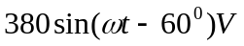 (D) 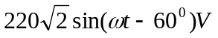

  - 在RLC串联的正弦交流电路中，电路参数如下，属于感性负载的电路是：
(A) 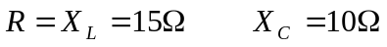 (B) 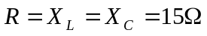
(C) 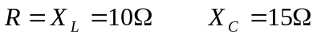 (D) 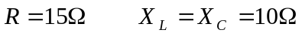

  - 在RC串联的正弦交流电路中，已知供电总电压的有效值为100V，电阻R两端的电压有效值为80V，则电容C两端的电压有效值为：
(A)20V (B)120V (C)40V (D)60V

共四页 第一页
  - 放大器的静态工作点应设置适当，Q点位置过高会使信号产生：
(A)饱和失真 (B)截止失真 (C)交越失真 (D)频率失真

  - 电路如图3所示，其静态工作点：
(A)
(B)
(C)
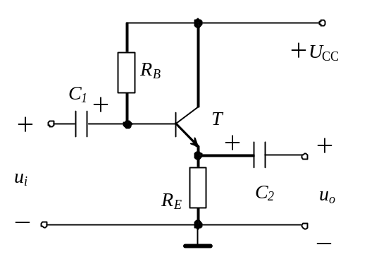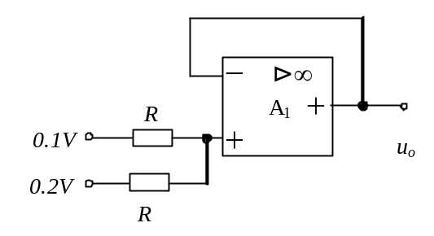(D)

图3 图4

  - 图4集成运算放大器的输出电压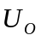为：
(A)0.3V (B)0.15V (C)0.1V (D)0.05V

  - 典型差动放大电路：
(A)输入电阻高，输出电阻高 (B) 输入电阻高，输出电阻低
(C)输入电阻低，输出电阻高 (D) 输入电阻低，输出电阻低

  - 工作在甲类的互补对称功率放大电路的理想效率为：
(A)100％ (B)78.5％ (C)50％ (D)21.5％

  - 稳压管工作状态是：
(A)正向导通 (B)反向截止 (C)反向击穿 (D)死区

  - 图5电路中A点的电位为：
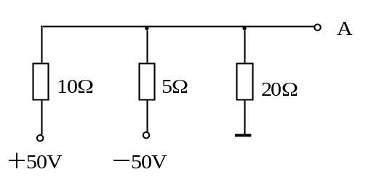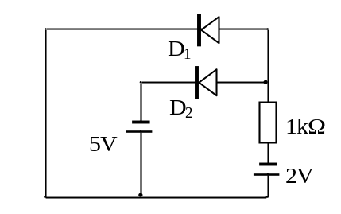(A)14.3V (B)－14.3V (C)0V (D)－16.7V

图5 图6
共四页 第二页
  - 单向全波整流电路的输出与变压器副边的关系为：
(A) 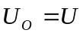 (B) 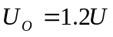 (C) 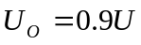 (D) 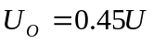

- 判断说明题（先判断命题正误，若命题错误请改正过来。判断1分，改正2分，判断错误该题不得分，每小题3分，共15分）
  - 图6（图在上页）所示电路中，设二极管是理想的，则二极管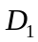和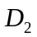是导通的。

  - 在三极管组成的放大电路中，要使三极管具有放大作用，必须保证三极管的发射结反向偏置，集电结正向偏置。

  - 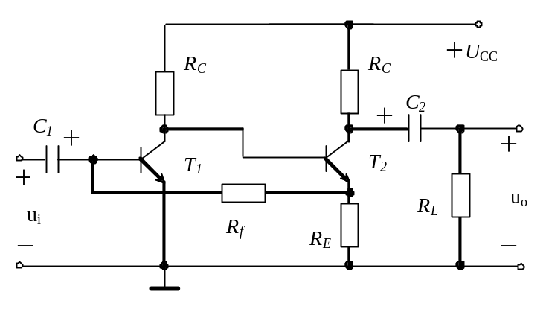在图7所示电路中，两级放大器之间所引入的交流反馈类型是电压并联负反馈。

图7

  - 放大电路中引入负反馈后，降低了放大电路的放大倍数，提高了放大电路放大倍数的稳定性，消除了放大电路的非线性失真。

  - 正弦波振荡电路必须包含基本放大电路，负反馈电路，选频电路和稳幅环节四个部分。

- （15分）图8所示电路，已知，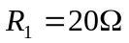，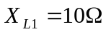，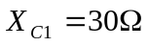，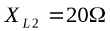，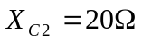，
求①开关断开时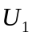和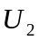
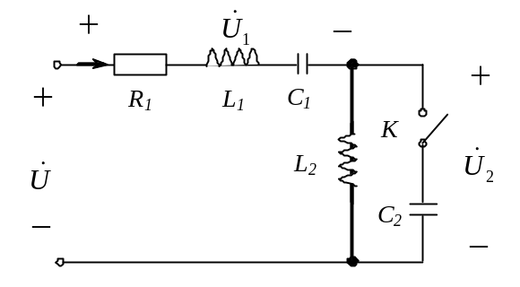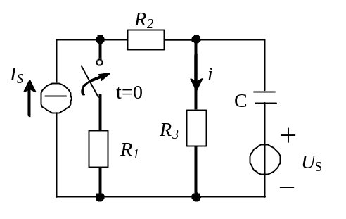②开关闭合时和（不考虑过渡过程）

图8 图9
共四页 第三页
- （12分）图9（图在上页）所示电路，换路前电路处于稳态，已知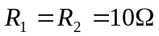，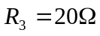，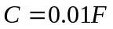，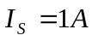，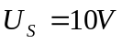求开关闭合后支路上的电容。

- （18分）图10所示分压式偏置电路中，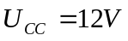，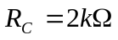，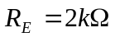，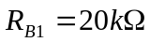，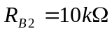，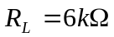，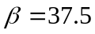，试求
    - 静态工作点；②画出微变等效电路；③计算该电路的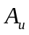，和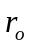。
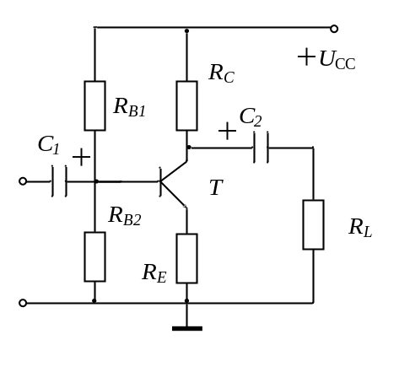

图10

- （15分）图11所示电路中，已知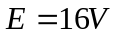，，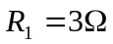，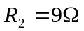，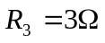，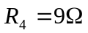，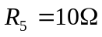，求支路上的电流I。
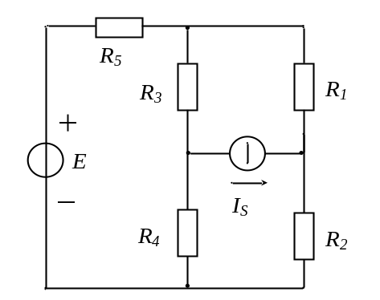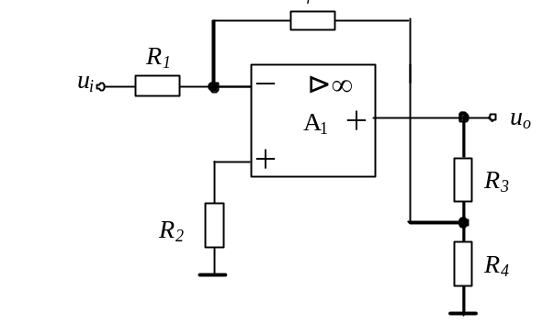

图11 图12
- （10分）图12所示电路中，设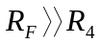，试证明：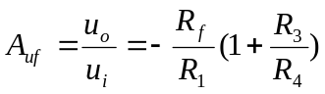

共四页 第四页

